**Проект: “Игра-Викторина”**

*Автор: Гордин Иван*

**Описание:**

Игра-Викторина - игра для людей всех возрастов, в которой игроки отвечают на простые вопросы, за каждую игру игроки получают баллы, за которые можно купить какие-либо вещи в игровом магазине, также сохраняется лучший результат

**Для чего нужна эта программа?**

Игра-викторина проверяет знания и помогает выявить пробелы в знаниях у игрока

**Обзор программы:**

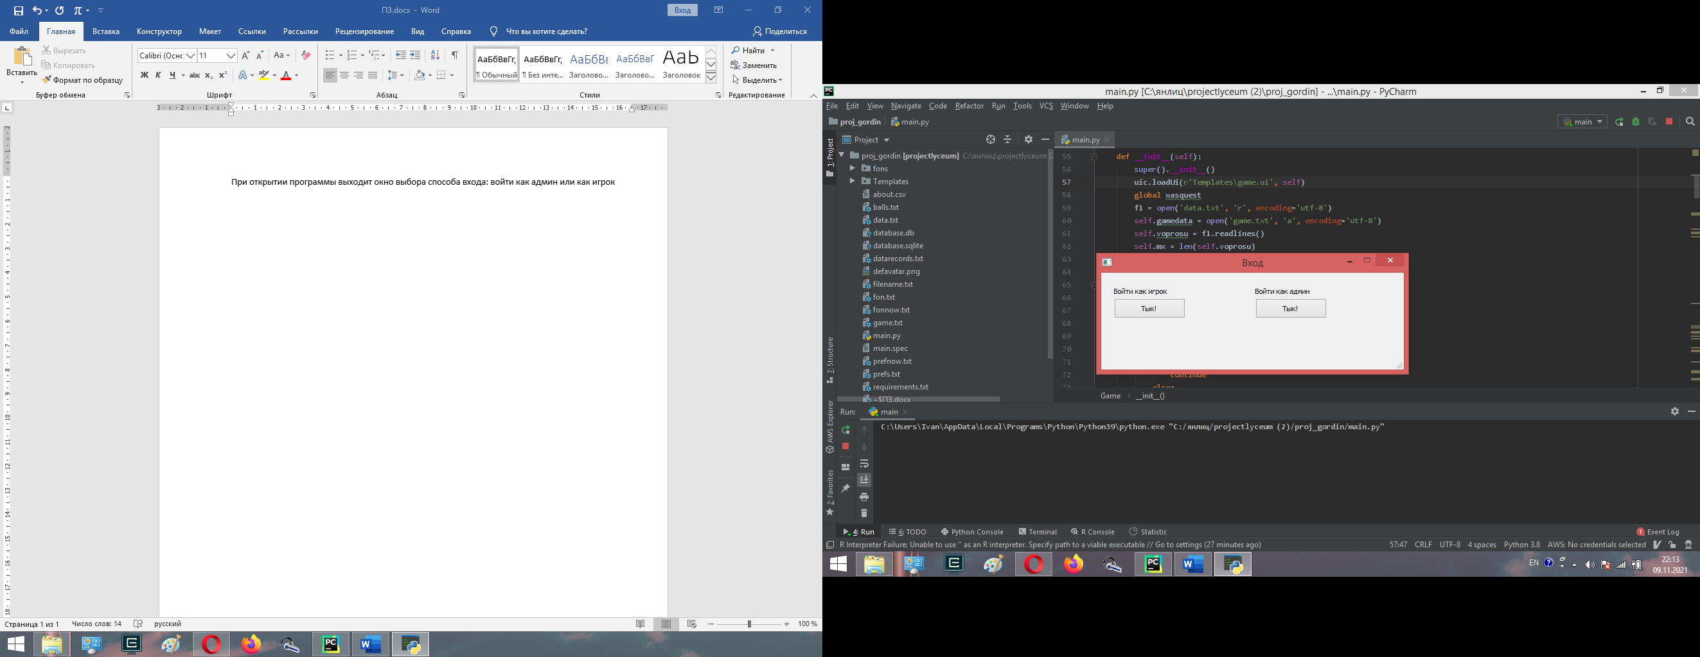При открытии программы выходит окно выбора способа входа: войти как админ или как игрок

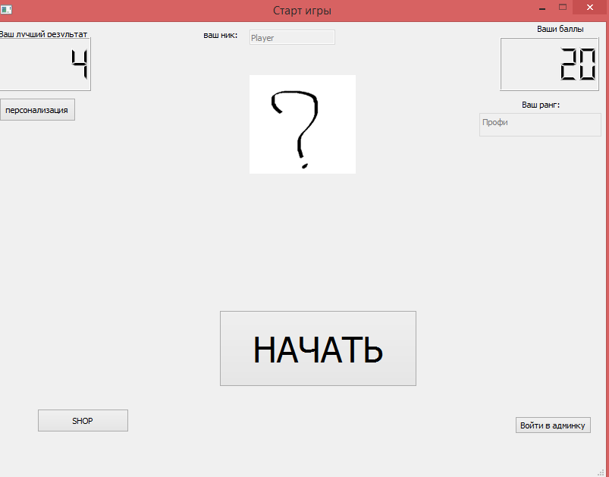1)Если войти как игрок, то откроется игровое меню, где по нажатию кнопки *начать*, запустится сама игра (также в программе реализована система рангов)

также из меню можно войти в персонализацию и там поменять ник и аватар, можно зайти в магазин, где можно выбрать за баллы префикс для ника и задний фон для аватара

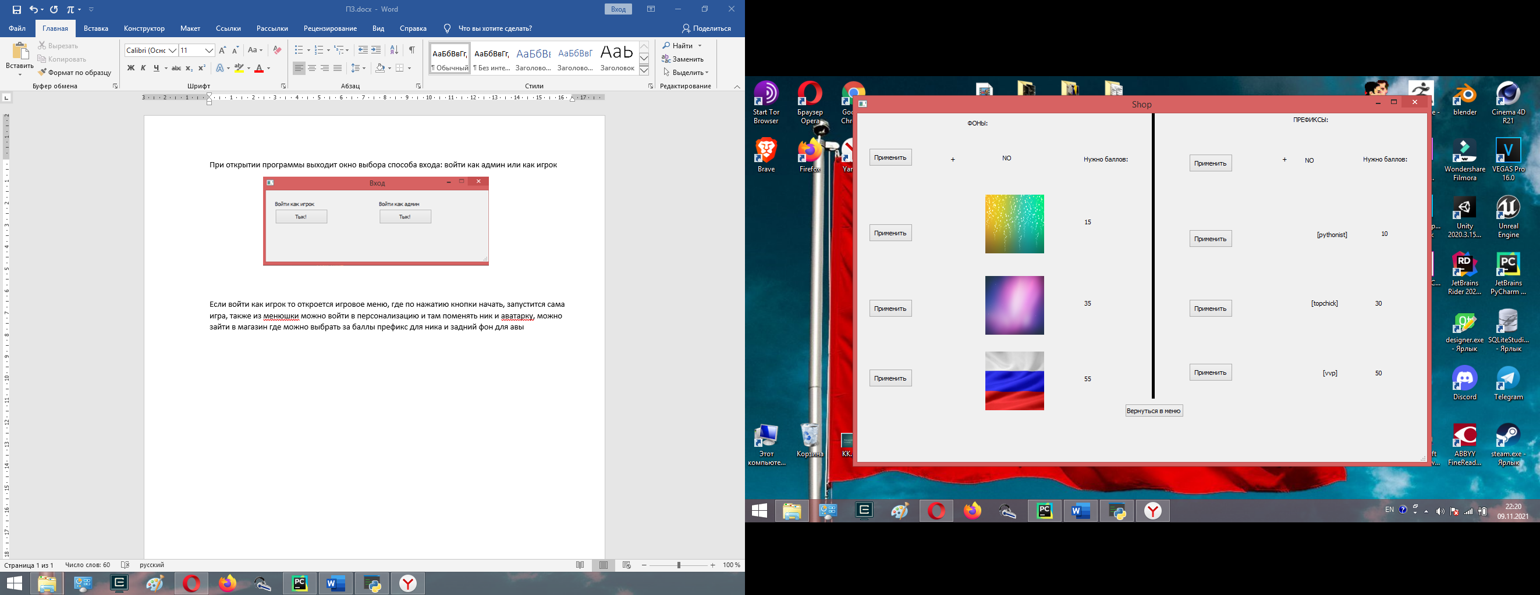

2) если вы выбрали вход как админ, то вначале вам нужно авторизоваться (логин и пароль: admin)

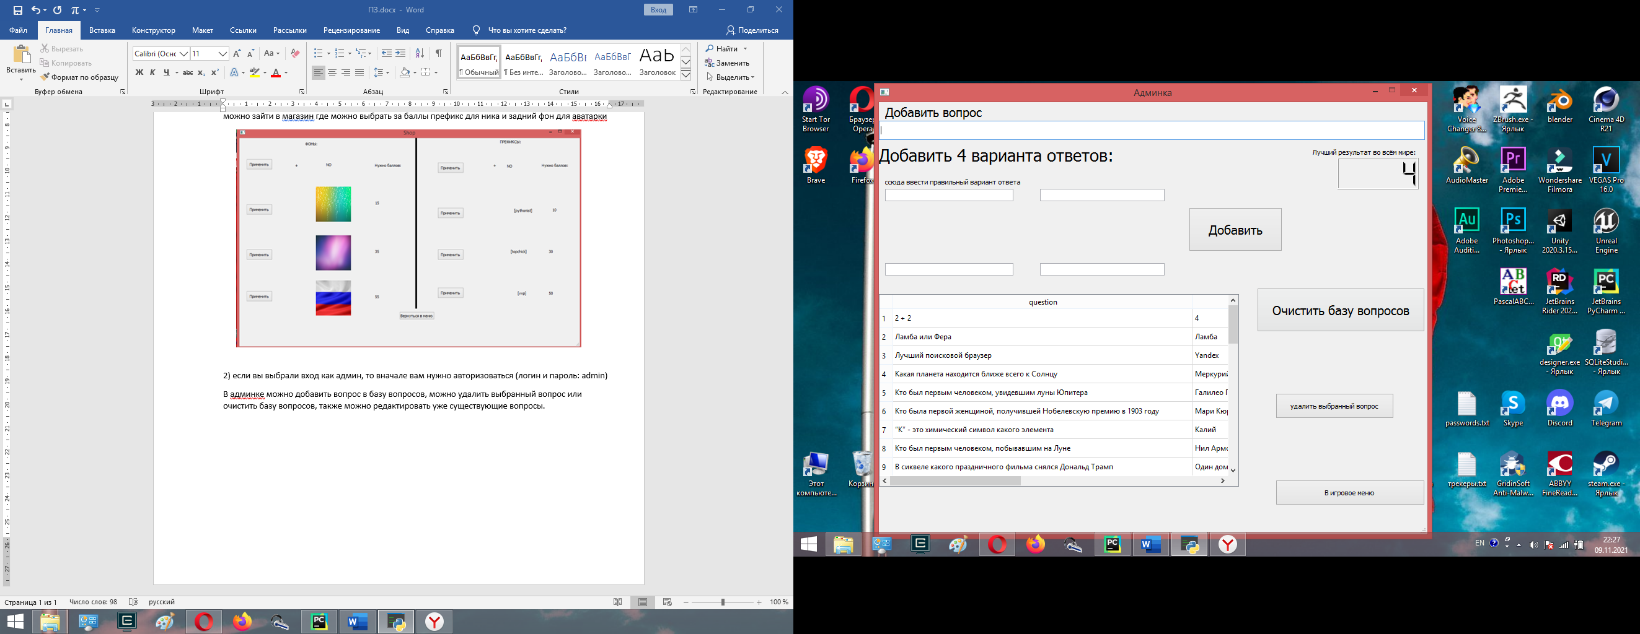

В админке можно добавить вопрос в базу вопросов, можно удалить выбранный вопрос или очистить базу вопросов, также можно редактировать уже существующие вопросы.

**Немного информации о коде:**

В моей программе можно выявить два основных блока кода:

1. Блок кода, отвечающий за админку (*class Admin*) (была реализована возможность ввода вопросов, также их редактирование и удаление)
2. Блок кода, отвечающий за саму игру (*class StartGame, class Game*)

**Я использовал библиотеки:**

1. PyQT5(QtDesigner) - для прорисовки интерфейса
2. библиотеку sys
3. библиотека csv - для работы с файлами csv
4. библиотеку random - для случайного вывода вопросов
5. библтотеку sqlite – для работы с БД